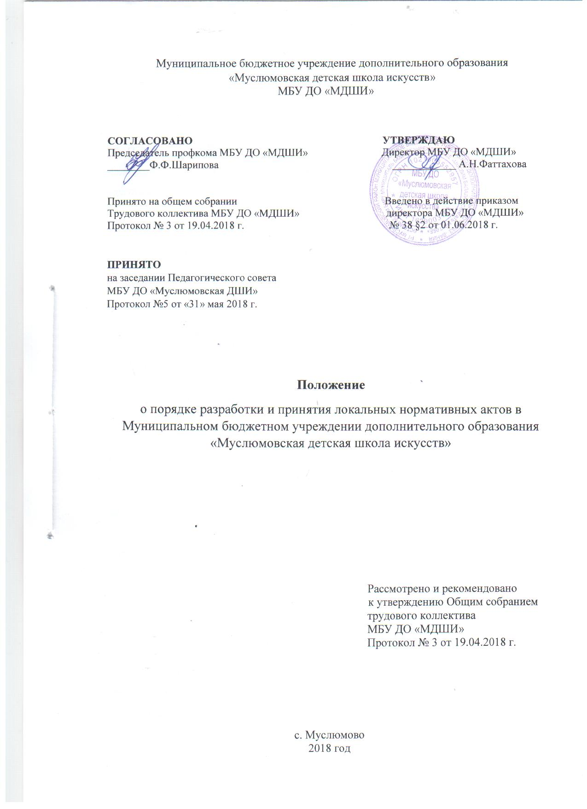

Положение
о порядке разработки и принятия локальных нормативных актов в Муниципальном бюджетном учреждении дополнительного образования
«Муслюмовская детская школа искусств»

1. Общие положения
1.1. Положение о порядке разработки и принятия локальных нормативных актов (далее - Положение») устанавливает единые требования к локальным нормативным актам, их подготовке, оформлению, принятию, утверждению, вступлению в силу, внесению изменений и отмене.
1.2. Настоящее Положение является локальным нормативным актом МБУ ДО «Муслюмовская детская школа искусств» (далее Школа) и обязательно к исполнению всеми участниками образовательных отношений.
1.3. Положение подготовлено на основании закона «Об образовании в Российской Федерации», Трудового кодекса РФ (далее – ТК РФ), Гражданского Кодекса РФ (далее – ГК РФ), Устава Школы.
1.4. Локальный нормативный акт Школы (далее - локальный акт) - это нормативный правовой документ, содержащий нормы (правила) общего характера, предназначенные для регулирования образовательной, управленческой, финансовой, кадровой и функциональной деятельности Школы в пределах своей компетенции в соответствии с законодательством Российской Федерации, в порядке, установленном Уставом Школы.
1.5. Локальные нормативные акты Школы действует только в его пределах и не могут регулировать отношения вне Школы.
1.6. Локальные нормативные акты Школы утрачивают силу (полностью или в отдельной части) в следующих случаях:
- вступление в силу акта, признающего данный локальный нормативный акт утратившим силу;
- вступление в силу локального нормативного акта большей юридической силы, нормы которого противоречат положениям данного локального акта;
- признание судом или иным уполномоченным органом государственной власти локального нормативного акта Школы противоречащим действующему законодательству.
1.7. Локальный нормативный акт Школы, утративший силу, не подлежит исполнению.
1.8. Нормы локальных нормативных актов, ухудшающие положение обучающихся или работников Школы по сравнению с установленным законодательством об образовании, трудовым законодательством положением либо принятые с нарушением установленного порядка, не применяются и подлежат отмене.

2. Цели и задачи
Целями и задачами настоящего Положения являются:
- создание единой и согласованной системы локальных нормативных актов Школы;
- обеспечение принципа законности в нормотворческой деятельности Школы;
-совершенствование процесса подготовки, оформления, принятия и реализации локальных нормативных актов;
- предотвращение дублирования регулирования общественных и образовательных отношений в Школе.

3. Виды локальных нормативных актов
3.1. Деятельность Школы регламентируется следующими видами локальных нормативных актов: положения, решения, приказы, распоряжения, инструкции, должностные инструкции, правила.
Положение устанавливает правовой статус коллегиальных и представительных органов управления Школы, либо порядок реализации Школой какого-либо из своих правомочий.
Инструкция устанавливает порядок, способ осуществления той или иной функции, ведения какой-либо деятельности.
Правила регламентируют организационные, дисциплинарные, хозяйственные и иные специальные стороны деятельности Школы, участников образовательных
отношений.
Решение принимается органом управления Школы для реализации права на участие в управлении.
Представленный перечень видов локальных актов не является исчерпывающим.
3.2. Локальные нормативные акты Школы классифицированы:
а) на группы в соответствии с компетенцией Школы:
- локальные нормативные акты организационно-распорядительного характера;
- локальные нормативные акты, регламентирующие вопросы организации образовательного процесса;
- локальные нормативные акты, регламентирующие отношения работодателя с работниками и организацию методической работы;
- локальные нормативные акты, регламентирующие деятельность органов управления Школы;
- локальные нормативные акты, регламентирующие административную и финансово-хозяйственную деятельность;
- локальные нормативные акты, обеспечивающие ведение делопроизводства.
б) по критериям:
- по степени значимости: обязательные и необязательные;
- по сфере действия: общего характера и специального характера;
- по кругу лиц: распространяющиеся на всех работников и не распространяющиеся на всех работников Школы;
- по способу принятия: принимаемые директором единолично и принимаемые с учетом мнения представительного органа участников образовательных отношений;
- по сроку действия: постоянного действия и бессрочные с определенным сроком действия;
- по сроку хранения: постоянного хранения, 75 лет и другие.

4. Порядок подготовки локальных нормативных актов
В Школе устанавливается следующий порядок подготовки локальных нормативных актов:
4.1. Инициатором подготовки локальных нормативных актов могут быть:
- учредитель;
- управление культуры;
- администрация Школы в лице директора, заместителей директора;
- коллегиальные и представительные органы управления Школы;
- участники образовательных отношений.
Основанием для подготовки локального нормативного акта могут также являться изменения в законодательстве РФ (внесение изменений, издание новых нормативных правовых актов).
4.2. Проект локального нормативного акта готовится отдельным работником или группой работников по поручению директора, а также органом управления Школы, который выступил с соответствующей инициативой.
4.3. Подготовка локального нормативного акта включает в себя изучение законодательных и иных нормативных актов, локальных нормативных актов Школы, регламентирующих те вопросы, которые предполагается отразить в проекте нового акта, и на этой основе выбор его вида, содержания и представление его в письменной форме.
4.4. Подготовка наиболее важных локальных нормативных актов (проектов решений собраний, педсоветов, органов управления, приказов, положений, правил) должна основываться на результатах анализа основных сторон деятельности Школы, тенденций его развития и сложившейся ситуации.
4.5. По вопросам приема на работу, переводов, увольнений, предоставления отпусков, поощрений или привлечения сотрудников к дисциплинарной или материальной ответственности издаются приказы, в соответствии с ТК РФ.
4.6. Проект локального нормативного акта, до его утверждения директором в предусмотренных трудовым законодательством, а также Уставом случаях, направляется:
- в коллегиальный орган - общее собрание работников Школы для учета его мнения;
- в общественную инициативную группу родителей, в целях учета мнения родителей (законных представителей) несовершеннолетних учащихся по вопросам управления Школой и при принятии Школой локальных нормативных актов, затрагивающих права и законные интересы учащихся и их родителей (законных представителей);
- в коллегиальные органы управления Школы, для рассмотрения или согласования в соответствии с их компетенцией, предусмотренной Уставом Школы.

5. Порядок принятия и утверждения локального нормативного акта
5.1. При принятии локальных нормативных актов, затрагивающих права обучающихся и работников Школы, учитывается мнение обучающихся, родителей, а также в порядке и в случаях, которые предусмотрены трудовым законодательством, представительных органов работников.
5.2. Принятие локального нормативного акта включает в себя следующие этапы:
5.2.1. Рассмотрение проекта локального нормативного акта и принятие его на заседании коллегиального органа управления Школы (Педагогического совета, Общего собрания трудового коллектива Школы) с последующей фиксацией решения в протоколе.
5.2.2. Издание приказа директора Школы об утверждении принятого локального нормативного акта.
5.2.3. Введение в действие утвержденного локального нормативного акта.
5.3. Локальный нормативный акт вступает в силу с момента, указанного в нем, либо, в случае отсутствия такого указания, по истечении 7 календарных дней с даты принятия данного локального нормативного акта. Датой принятия локального нормативного акта, требующего утверждения директором Школы, является дата такого утверждения.
5.4. Локальные нормативные акты могут иметь неограниченный срок действия, либо конкретный срок действия оговаривается в содержании локального нормативного акта.
5.5. Нормы локальных нормативных актов, ухудшающие положение обучающихся или работников Школы по сравнению с положением, установленным законодательством об образовании, трудовым законодательством, либо принятые с нарушением установленного Положением порядка, не могут быть утверждены.

6. Оформление локального нормативного акта
6.1. Структура локального нормативного акта должна обеспечивать логическое развитие темы правового регулирования. Если требуется разъяснение целей и мотивов принятия локального нормативного акта, то в проекте дается вступительная часть – преамбула. Положения нормативного характера в преамбулу не включаются.
6.2. Нормативные предписания оформляются в виде пунктов, которые нумеруются арабскими цифрами с точкой и заголовков не имеют. Пункты могут подразделяться на подпункты, которые могут иметь буквенную или цифровую нумерацию.
6.3. Значительные по объему локальные нормативные акты могут делиться на главы, которые нумеруются римскими или арабскими цифрами и имеют заголовки.
6.4. Если в локальном нормативном акте приводятся таблицы, графики, карты, схемы, то они, как правило, должны оформляться в виде приложений, а соответствующие пункты акта должны иметь ссылки на эти приложения.
6.5. Локальный нормативный акт с приложениями должен иметь сквозную нумерацию страниц.
6.6. Локальный нормативный акт излагается на государственном языке РФ и должен соответствовать литературным нормам.
6.7. Структура локального нормативного акта должна быть логически обоснованной, отвечающей целям и задачам правового регулирования, а также обеспечивающей логическое развитие и правильное понимание данного локального акта.

7. Основные требования к локальным актам

Локальные нормативные акты Школы должны соответствовать следующим требованиям:
7.1. Положение должно содержать следующие обязательные реквизиты: обозначение вида локального нормативного акта; его наименование, грифы: принято, утверждено, согласовано; регистрационный номер, текст, соответствующий его наименованию; отметку о наличии приложения и согласования.
7.2. Правила должны содержать следующие обязательные реквизиты:
- обозначение вида локального нормативного акта;
- его наименование, грифы принятия и утверждения;
- текст, соответствующий его наименованию;
- отметку о наличии приложения,
- регистрационный номер.
7.3. Инструкции должны содержать следующие обязательные реквизиты:
- обозначение вида локального акта;
- его наименование;
- грифы принятия и утверждения;
- текст, соответствующий его наименованию;
- отметку о наличии приложения;
- регистрационный номер.
7.4. Приказы и распоряжения директора должны содержать следующие обязательные реквизиты:
- место и дату принятия, регистрационный номер, текст;
- должность, фамилию, инициалы и директора.
Приказы и распоряжения выполняются на бланке Школы.
7.5. Протоколы и акты должны содержать следующие обязательные реквизиты:
- обозначение вида локального акта;
- место и дату принятия, номер;
- список присутствующих;
- текст, содержащий повестку дня, описание хода, порядка и процедуры совершаемых определенных (юридически значимых) действий либо отсутствие определенных фактов; - должность, фамилию, инициалы и подпись лица (лиц), составивших или принимавших участие в составлении протокола или акта.
7.6. Методические рекомендации должны содержать следующие обязательные реквизиты:
- обозначение вида локального нормативного акта,
- место и дату принятия,
- его наименование, текст, соответствующий его наименованию и содержащий указание на вид, наименование и дату принятия правил или инструкций, нормы которых разъясняются, конкретизируются или детализируются методическими рекомендациями;
- должность, фамилия, инициалы лица (лиц), составивших методические рекомендации.
7.7. Программы и планы должны содержать следующие обязательные реквизиты: обозначение вида локального акта; место и дату принятия, наименование и текст локального акта, соответствующие его наименованию.
7.8. Должностная инструкция работника должна содержать следующие разделы: общие положения; основные задачи, права, предоставляемые работнику и его обязанности; взаимодействия; ответственность за некачественное и несвоевременное выполнение (неисполнение) обязанностей, предусмотренных должностной инструкцией; требования к работнику.
7.9. При подготовке локальных нормативных актов, регулирующих социально-трудовые отношения (например, коллективный договор, правила внутреннего распорядка и др.) следует руководствоваться рекомендациями о них.
7.10. Среди локальных нормативных актов Школы высшую юридическую силу имеет Устав. Поэтому принимаемые в Школе локальные акты не должны противоречить его Уставу.

8. Документация
8.1. Локальные нормативные акты проходят процедуру регистрации в специальном журнале.
8.2. Обязательной регистрации подлежат положения, правила, инструкции, приказы и распоряжения директора.
8.3. Регистрацию локальных нормативных актов осуществляет ответственный за ведение делопроизводства согласно инструкции по делопроизводству в Школе.
8.4. Регистрация положений, правил и инструкций осуществляется не позднее дня их утверждения директором Школы, приказов и распоряжений директора - не позднее дня их издания.

9. Порядок внесения изменения и дополнений в локальные нормативные акты
9.1. В действующие в Школе локальные нормативные акты могут быть внесены изменения и дополнения.
9.2. Порядок внесения изменений и дополнений в локальные нормативные акты Школы определяется в самих локальных актах. В остальных случаях изменения и дополнения осуществляются в следующем порядке:
9.2.1. Внесение изменений и дополнений осуществляется в порядке, установленном в локальном нормативном акте, на основании которого вносятся изменения;
9.2.2. Изменения и дополнения в локальные акты: положения, принятые без согласования с органом управления, правила, инструкции, программы, планы, приказы и распоряжения директора Школы, вносятся путем издания приказа директора о внесении изменений или дополнений в локальный нормативный акт;
9.2.3. Изменения и дополнения в положения, принятые после согласования с коллегиальным органом управления, вносятся путем издания приказа директора о внесении изменений или дополнений в локальный нормативный акт с предварительным получением от него согласия.
9.3. Изменения и дополнения в локальный нормативный акт вступают в силу с даты, указанной в приказе о внесении изменений или дополнений в локальный нормативный акт, а в случае отсутствия указания в нем даты — по истечению 7 календарных дней с даты вступления приказа о внесении изменений или дополнений в локальный нормативный акт в силу.
9.4. Изменения и дополнения в предписания и требования, протоколы и акты, методические рекомендации, акты о признании локальных нормативных актов утратившими силу, не вносятся.

10. Заключительные положения
10.1. Настоящее Положение подлежит обязательному согласованию с общим собранием трудового коллектива Школы.
10.2. Положение вступает в силу с даты его утверждения директором Школы.
10.3. Положение утрачивает силу в случае принятия нового Положения о локальных нормативных актах.
10.4. Вопросы, не урегулированные настоящим Положением, подлежат урегулированию в соответствии с действующим законодательством РФ, Уставом Школы и иными локальными нормативными актами Школы.
10.5. Копии локальных нормативных актов размещаются на официальном сайте
Центра в сети «Интернет».

